Kuis ke-5 IF251 Matematika Diskrit
Pokok Bahasan: Aljabar Boolean
Tanggal: 28 Oktober 2002
Waktu: 45 menit

Soal
- Nyatakan fungsi Boolean f(x,y,z) = x’(x + y’ + z’) hanya dengan menggunakan operator + dan komplemen (‘) saja.

Jawaban:
f(x,y,z) = x’(x + y’ + z’)
= x’x + x’y’ + x’z’ (hukum distributif)
= 0 + (x + y)’ + (x + z)’ (hukum komplemen dan de Morgan )
= (x + y)’ + (x + z)’ (hukum identitas)

- Sebuah instruksi dalam sebuah program adalah

if A > B then writeln(A) else writeln(B);

Nilai A dan B yang dibandingkan masing-masing panjangnya dua bit (misalkan a₁a₂ dan b₁b₂).
- Buatlah rangkaian logika (yang sudah disederhanakan tentunya) yang menghasilkan keluaran 1 jika A > B atau 0 jika tidak.
- Gambarkan kembali rangkaian logikanya jika hanya menggunakan gerbang NAND saja (petunjuk: gunakan hukum de Morgan)

Jawaban:
- Tabel kebenaran: fungsi f bernilai 1 jika A (a₁a₂) lebih besar dari B (b₁b₂)

Desimal |  | Biner |  |  |  | f(a₁, a₂, b₁, b₂)
A | B | a₁ | a₂ | b₁ | b₂ | f(a₁, a₂, b₁, b₂)
0 | 0 | 0 | 0 | 0 | 0 | 0
0 | 1 | 0 | 0 | 0 | 1 | 0
0 | 2 | 0 | 0 | 1 | 0 | 0
0 | 3 | 0 | 0 | 1 | 1 | 0
1 | 0 | 0 | 1 | 0 | 0 | 1
1 | 1 | 0 | 1 | 0 | 1 | 0
1 | 2 | 0 | 1 | 1 | 0 | 0
1 | 3 | 0 | 1 | 1 | 1 | 0
2 | 0 | 1 | 0 | 0 | 0 | 1
2 | 1 | 1 | 0 | 0 | 1 | 1
2 | 2 | 1 | 0 | 1 | 0 | 0
2 | 3 | 1 | 0 | 1 | 1 | 0
3 | 0 | 1 | 1 | 0 | 0 | 1
3 | 1 | 1 | 1 | 0 | 1 | 1
3 | 2 | 1 | 1 | 1 | 0 | 1
3 | 3 | 1 | 1 | 1 | 1 | 0

Peta Karnaugh:

b₁b₂  a₁a₂ | 00 | 01 | 11 | 10
00 | 0 | 0 | 0 | 0
01 | 1 | 0 | 0 | 0
11 | 1 | 1 | 0 | 1
10 | 1 | 1 | 0 | 0

Fungsi Boolean: f(a₁, a₂, b₁, b₂) = a₁b₁’ + a₂b₁‘b₂’ + a₁a₂b₂’

Rangkaian logikanya:
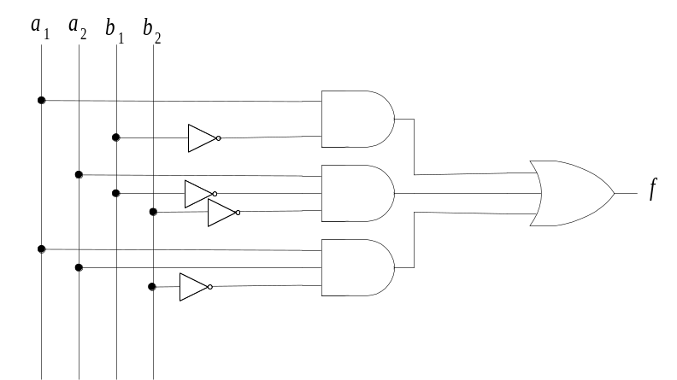

(b) f(a₁, a₂, b₁, b₂) = a₁b₁’ + a₂b₁‘b₂’ + a₁a₂b₂’
= ((a₁b₁’)’ (a₂b₁‘b₂’)’ (a₁a₂b₂’)’)’ (hukum De Morgan)

Rangkaian logika:

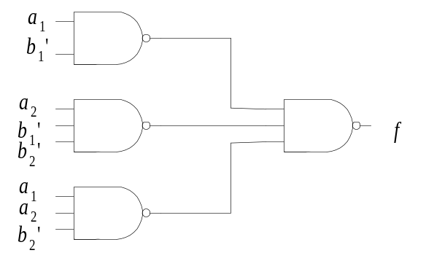

- Gunakan Peta Karnaugh untuk merancang rangkaian logika yang dapat menentukan apakah sebuah digit desimal (direpresentasikan dalam bit) merupakan bilangan genap atau tidak (yaitu, memberikan nilai 1 jika genap dan 0 jika tidak).

Jawaban:
  - Digit desimal: 0 .. 9 (direpresentasikan dalam 4 bit, misalkan a₀a₁a₂a₃)

a₀ | a₁ | a₂ | a₃ | Desimal | f(a₀, a₁, a₂, a₃)
0 | 0 | 0 | 0 | 0 | 1
0 | 0 | 0 | 1 | 1 | 0
0 | 0 | 1 | 0 | 2 | 1
0 | 0 | 1 | 1 | 3 | 0
0 | 1 | 0 | 0 | 4 | 1
0 | 1 | 0 | 1 | 5 | 0
0 | 1 | 1 | 0 | 6 | 1
0 | 1 | 1 | 1 | 7 | 0
1 | 0 | 0 | 0 | 8 | 1
1 | 0 | 0 | 1 | 9 | 0
1 | 0 | 1 | 0 | 10 | X
1 | 0 | 1 | 1 | 11 | X
1 | 1 | 0 | 0 | 12 | X
1 | 1 | 0 | 1 | 13 | X
1 | 1 | 1 | 0 | 14 | X
1 | 1 | 1 | 1 | 15 | X

Peta Karnaugh:

a₂a₃  a₀a₁ | 00 | 01 | 11 | 10
00 | 1 | 0 | 0 | 1
01 | 1 | 0 | 0 | 1
11 | x | x | x | x
10 | 1 | 0 | x | x

Fungsi Boolean: f(a₀, a₁, a₂, a₃) = a₃’

Rangkaian logika:

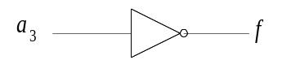

- Perlihatkan bahwa dual dari ekspresi XOR berikut: (x ⊕ y) sama dengan komplemennya (pertunjuk: nyatakan ekspresi XOR dalam operator + dan .).

Jawaban:
x ⊕ y = xy’ + x’y
Dual dari ruas kanan: (x + y’)(x’ + y)
Komplemen dari ekspresi XOR: (xy’ + xy’)’ = (x’y)’(xy’)’ = (x + y’)(x’ + y) = dual

